**Vliv vlastností rostlin na jejich spásání třemi plemeny skotu v polopřirozených alpínských pastvinách**

**Choosy grazers: Influence of plant traits on forage selection by three cattle breeds**

Pauler C. M., Isselstein J., Suter M., Berard J., Braunbeck T., Schneider M. K., 2020: *Choosy grazers: Influence of plant traits on forage selection by three cattle breeds*. Functional Ecology. Volume 34. Issue 5. str. 980-992. DOI: https://doi.org/10.1111/1365-2435.13542.

**Klíčová slova:** alpské pastviny, plemena skotu, druhová rozmanitost, pastevectví, vlastnosti rostlin

**Dostupný z**: <https://besjournals.onlinelibrary.wiley.com/doi/full/10.1111/1365-2435.13542>

Ačkoliv je dobře známé, že býložravci svými potravními preferencemi určují druhé složení rostlinných společenstev v pastevních a lučních porostech, je poměrně málo známé, jak vlastnosti rostlin ovlivňují rozhodování býložravců (i jednotlivých plemen) v tom, které rostlinné druhy spasou, případně kterým se vyhnou. Pochopení mechanismu potravního výběru je proto velmi důležité pro nastavení správného managementu pastvin a udržení jejich druhové rozmanitosti.

Studie se zabývala sledováním vlivu vlastností rostlin na jejich spásání třemi různými plemeny skotu na třech lokalitách (alpínských pastvinách – jedno z nejrozmanitějších rostlinných společenstev na světě s až 89 rostlinných druhů na 1 m2) ve východní části Švýcarských Alp. V rámci studie byla sledována tři plemena: kříženec Angus×Holštýn (vysokoužitkové plemeno), hnědý horský skot a skotský náhorní skot (primitivní plemeno). Sledované vlastnosti rostlin byly: obsah dusíku (N) a fosforu (P) v listech, poměr C:N, obsah sušiny v listech (LDMC), výška rostliny, specifická listová plocha (SLA), ukazatel kvality píce, stupeň ochrany rostliny proti spasení (obranné mechanismy) a dřevnatost (obsah ligninu). Množství spasené biomasy bylo zjišťováno rozdílem v podílu biomasy všech rostlinných druhů před a po pastvě pro jednotlivé pasené plochy a jednotlivá plemena skotu.

Studie byla provedena formou pastevních pokusů na třech lokalitách s výrazně odlišnou vegetační skladbou (celkově bylo na všech třech lokalitách identifikováno 152 druhů rostlin). Pastviny byly rozděleny do tří částí o stejné ploše s podobnými stanovištními podmínkami a vegetačním složením. Každá plocha byla pasena třikrát během léta v měsíci červnu, červenci a srpnu.

* První pastvina o ploše 1,05 ha s rovinatým reliéfem, živinově bohatá. Bohatá na jetele: jetel luční (*Trifolium pratense*), a širokolisté trávy: trojštět žlutavý (*Trisetum flavescens*) a bojínek alpský (*Phleum rhaeticum*). Nejběžnějšími bylinami byly pryskyřník prudký (*Ranunculus acris*), kmín kořenný (*Carum carvi*) a kontryhel žlutozelený (*Alchemilla xanthochlora*).
* Druhá pastvina o ploše 1,83 ha s členitějším reliéfem, živinově středně bohatá. Vyšší obsah úzkolistých trav: kostřava červená (*Festuca rubra*), smilka tuhá (*Nardus stricta*) se zakrslými keři jalovců obecných (*Juniperus comunnis*) s vřesovcem pleťovým (*Erica carnia*) a vřesem obecným (*Calluna vulgaris*).
* Třetí pastvina o ploše 4,38 ha s vysokým zastoupením dřevin. Rovinaté části pastviny byly pokryty mechy a ostřicemi: suchopýrek trsnatý (*Trochophorum cespitosum*), ostřice obecná (*Carex nigra*) a ostřice prosová (*C. panicea*). Okolní strmější svahy byly porostlé rozptýlenými modříny opadavými *(Larix decidua*) a borovicemi limba *(Pinus cembra*) s brusnicemi borůvkami (*Vaccinum myrtillus*), vlochyněmi bahenními *(V. gaultherioides*) a jalovci obecnými (*Juniperus communis*).

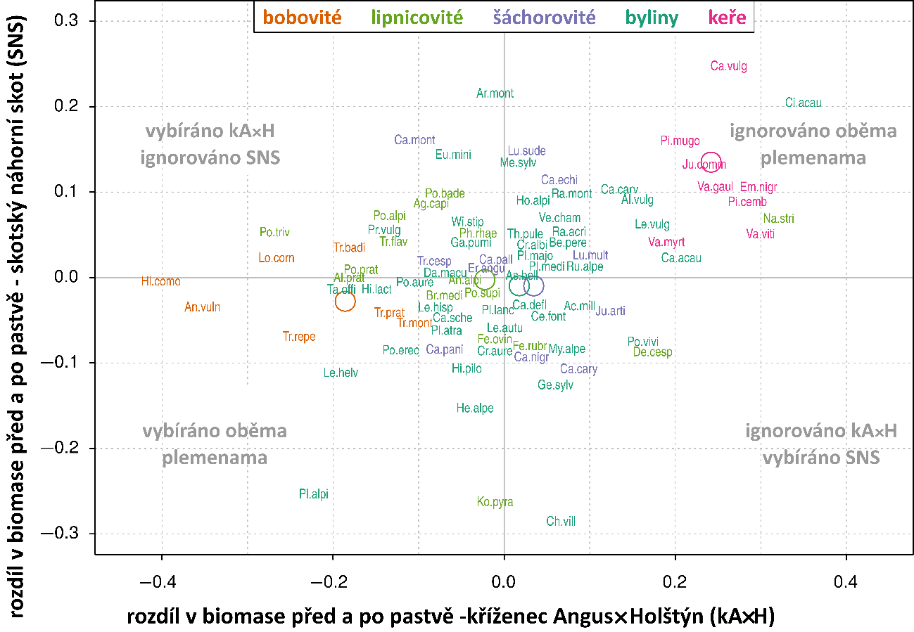

*Obr. 1: Selekční chování při výběru potravy skotského náhorního skotu a křížence A×H*. *Osy X y Y ukazují rozdíly v biomase před a po pastvě. Kladné hodnoty ukazují na zvýšení podílu biomasy a tím znázorňují nespásání zvířaty, záporné hodnoty znamenají spásání. Barevné kruhy označují průměrné hodnoty za každou skupinu rostlin v celém souboru dat. Zdroj:* [*https://besjournals.onlinelibrary.wiley.com/doi/full/10.1111/1365-2435.13542*](https://besjournals.onlinelibrary.wiley.com/doi/full/10.1111/1365-2435.13542)*.*

Výsledky studie ukazují, že vlastnosti rostlin mají prokazatelný vliv na jejich spásání. Rostlinné druhy s vysokou specifickou listovou plochou (SLA) a vysokým obsahem dusíku (N) a fosforu (P) v listech byly více preferovány. Oproti tomu rostlinám s vysokým obsahem sušiny v listech (LDMC), vysokým poměrem C:N, s vyvinutými obrannými mechanismy (např. trny) a vysokým obsahem ligninu (dřevnaté části) se skot vyhýbal. Dále byly zjištěny významné rozdíly mezi potravními preferencemi jednotlivých plemen skotu. Produkčně orientovaná plemena náročná na výživu kříženec A×H a hnědý horský skot vykazovaly silně selektivní pastvu. Naproti tomu méně produktivní a nenáročný horský náhorní skot byl při výběru potravy méně selektivní. Druhy rostlin o vysoké pícninářské hodnotě byly preferovány křížencem A×H, ale ne skotským náhorním skotem. Některým rostlinným druhům preferovaným křížencem A×H se skotský náhorní skot cíleně vyhýbal. Naopak neatraktivní druhy jako metlice trsnatá (*Deschampsia cespitosa*) nebo ostřice jarní (*Carex caryophyllea*) byly skotským náhorním skotem spásány, ale kříženec A×H se jim vyhýbal.

Selektivní chování jednotlivých plemen skotu je patrné i na úrovni jednotlivých rostlinných druhů (Obr. 1), což znamená, že rozdílné potravní preference plemen ovlivňují druhovou rozmanitost pastvin.

**Zpracoval**: Ing. Ondřej Ulrich, Mendelova univerzita v Brně, xulrich@mendelu.cz, ondrej.ulrich@centrum.cz